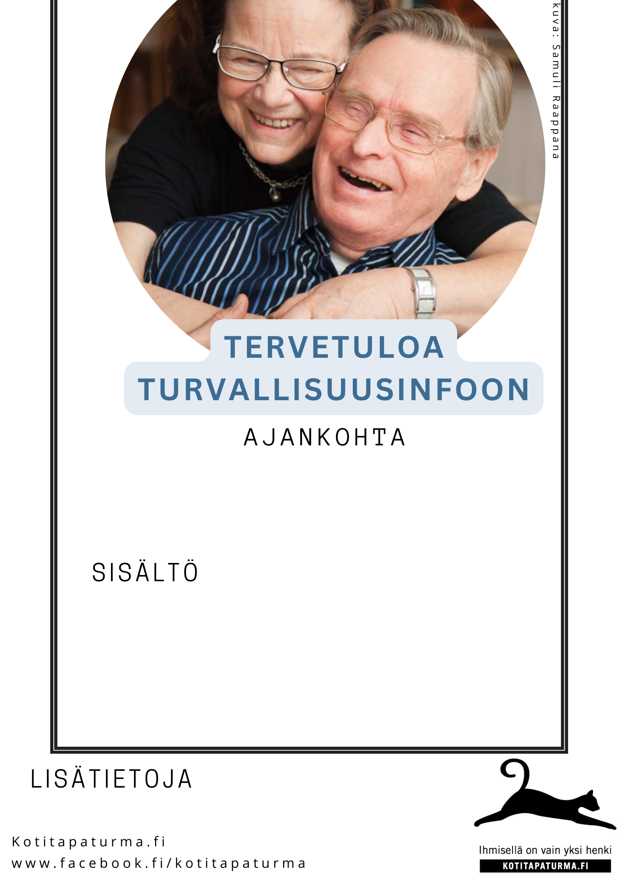
MISTÄ SAAN LISÄTIETOJA
- ESIM. TURVAKOUTSILAUKKU
- PALOTURVALLISUUS
- VESITURVALLISUUS
PÄIVÄMÄÄRÄ, KELLONAIKA, OSOITE, PAIKKA

